##### 从车尾拍摄的摄像头，拍出的汽车车头向上，命名为cam_rear；

例如：cam_rear_06 = ( carla.Location(-6, 0, 6), carla.Rotation(-45, 0, 0))

carla.Rotation(Y-rotation, Z-rotation, X-rotation),

相机在Y方向旋转-45度，即反向旋转45度；Z和X方向不旋转。

cala.Location(X, Y, Z); 相机在X方向是-6，Y是0，Z方向是6

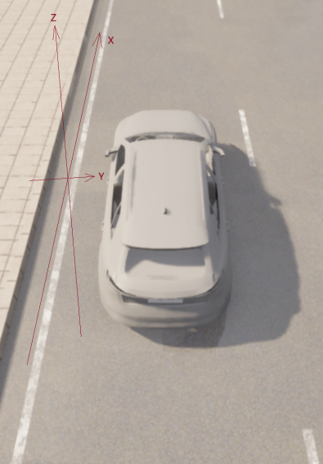

##### 从正上方拍摄车顶,拍出的汽车车头向上，命名为cam_up

例如：cam_up = (carla.Location(-0.45, 0, 4), carla.Rotation(-90 , 0, 0))  
carla.Rotation(Y-rotation, Z-rotation, X-rotation)

相机在Y方向旋转-90度，即反向旋转90度；Z方向和X方向不旋转

cala.Location(X, Y, Z); 相机在X方向是0，Y是0，Z方向是6

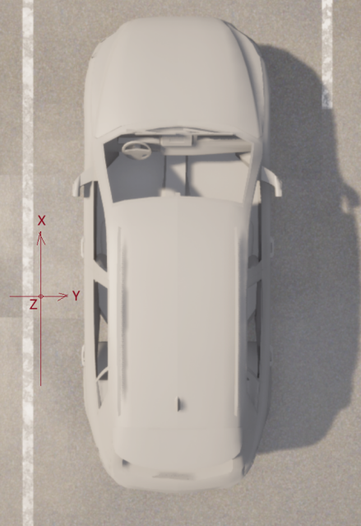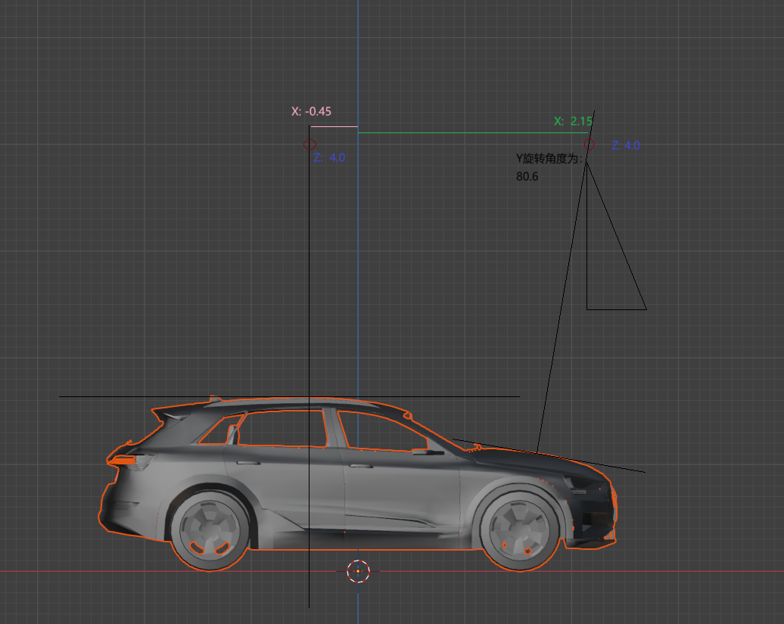

##### 从车头拍摄的摄像头，拍出的汽车车头向下，命名为cam_head

例如：cam_head_06 = (carla.Location(6, 0, 6), carla.Rotation(-45, 180, 0))

carla.Rotation(Y-rotation, Z-rotation, X-rotation),

相机在Y方向旋转-45度，即反向旋转45度；Z方向旋转180度; X方向不旋转;

cala.Location(X, Y, Z); 相机在X方向是6，Y是0，Z方向是6;

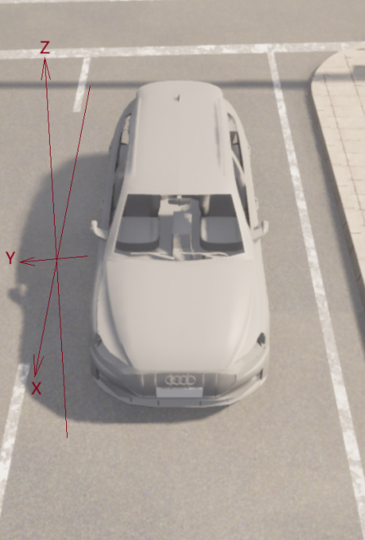

##### 从引擎盖正上方拍摄引擎盖，命名为cam_hood

cam_hood = (carla.Location(2, 0, 4), carla.Rotation(-70, 180, 0))

carla.Rotation(Y-rotation, Z-rotation, X-rotation),

相机在Y方向旋转-70度，即反向旋转70度；Z方向旋转180度; X方向不旋转;

cala.Location(X, Y, Z); 相机在X方向是2，Y是0，Z方向是4

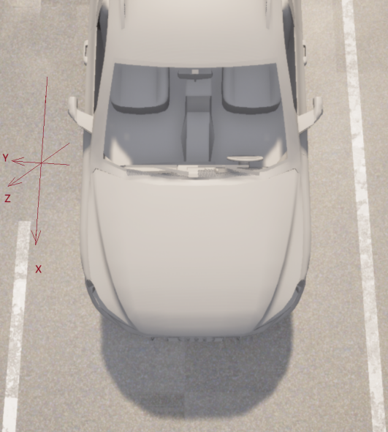

##### 从正左方拍摄车身侧面，命名为cam_left

cam_left = (carla.Location(0.1, -4, 1), carla.Rotation(0, 90, 0))  
carla.Rotation(Y-rotation, Z-rotation, X-rotation),

相机在Y方向不旋转；Z方向90度; X方向不旋转；

cala.Location(X, Y, Z); 相机在X方向是0.1，Y是-4，Z方向是1

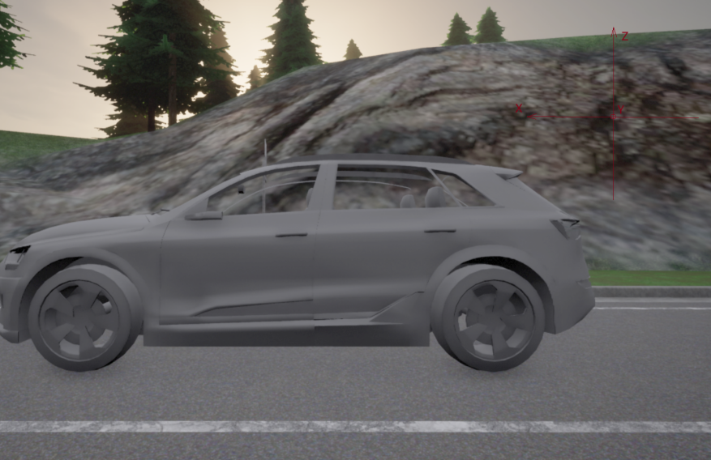

##### 从正右方拍摄车身侧面，命名为cam_right

cam_right = (carla.Location(-0.05, 4, 1), carla.Rotation(0, -90, 0))  
carla.Rotation(Y-rotation, Z-rotation, X-rotation),

相机在Y方向不旋转；Z方向旋转-90度; X方向不旋转

cala.Location(X, Y, Z); 相机在X方向是-0.05，Y是4，Z方向是1

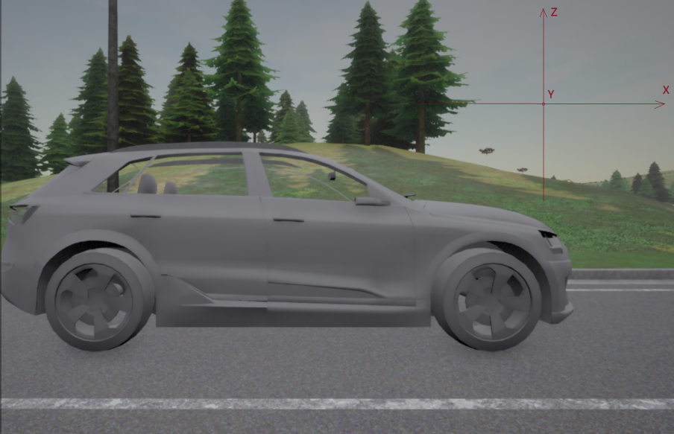

##### 从正后方拍摄车辆后背，命名为cam_back

cam_back = (carla.Location(-4, 0, 2), carla.Rotation(-20, 0, 0))  
carla.Rotation(Y-rotation, Z-rotation, X-rotation),

相机在Y方向旋转-20度，即反向旋转20度；Z方向不旋转; X方向不旋转;

cala.Location(X, Y, Z); 相机在X方向是-4，Y是0，Z方向是2

